Parcial Módulo II. Cinética enzimática. 26 de mayo de 2004.

Problema 1.
Como resultado de la purificación de una enzima de un hongo, se obtuvo un extracto conteniendo a la enzima con un alto grado de pureza. Cuando se le midió la actividad se encontró que en un gráfico de doble recíproca se obtenía una recta con la siguiente ecuación:

$$y=0\text{.}\text{0119}x+0\text{.}\text{0011}$$

con un R² = 0.99. Para este gráfico la concentración de sustrato se midió en mM y la velocidad se la expresó en mM/min.
Para corroborar la cinética de la enzima purificada se realizó un ensayo paralelo usando la enzima pura comercial. Usando la kcat de la enzima (kcat=1800 1/min) se calculó la concentración de la enzima en el extracto del hongo. Con esta concentración, se realizó la cinética con la enzima comercial que dio una recta en el gráfico de doble recíproca con la siguiente ecuación:

$$y=0\text{.}\text{0028}x+0\text{.}\text{0011}$$

- Calcule Vmax para las dos cinéticas y compruebe si los dos protocolos tienen la misma concentración de enzima.
- Exprese la actividad enzimática en unidades internacionales y en katales.
- Calcule la Km para las dos cinéticas.
- Mencione alguna hipótesis que permita explicar la diferencia entre las dos cinéticas. Explique los experimentos que propondría hacer para verificar su hipótesis. Justifique.

Problema 2.
Usando los mismos datos del problema anterior los investigadores quisieron cuantificar la diferencia entre las dos cinéticas. Ellos sospechan de la existencia de un posible inhibidor en el extracto del hongo.
- Calcule la relación de velocidades iniciales para la cinética usando el extracto del hongo y la enzima comercial para una concentración de sustrato.
- Como varía esta relación con el incremento de la concentración de sustrato? Justifique usando un modelo

Problema 3.
La isocitrato dehidrogenasa es una enzima alostérica que presenta un comportamiento sigmoidal en un gráfico de actividad vs concentración de sustrato. El AMP es un efector positivo de la isocitrato dehidrogenasa. Trabajando a una determinada concentración de AMP, la enzima pierde su comportamiento sigmoidal para pasar a tener un comportamiento hiperbólico. Explique claramente
- A que se debe el comportamiento sigmoidal?
- Como podría explicar el efecto del AMP?

Problema 4.
La lactato deshidrogenasa es una enzima de interés clínico. Su concentración en sangre esta relacionada con ciertos trastornos patológicos. De esta forma es usual determinar su concentración por métodos cinéticos. La enzima cataliza la siguiente reacción:
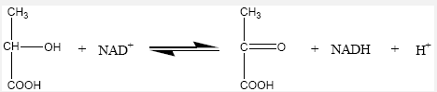

Como dato adicional el NADH absorbe a 340nm.
Proponga un protocolo cinético para determinar la concentración de la enzima lactato deshidrogenasa.

Problema 5.

La catepsina D es una de las principales proteasas lisosomales. La figura de abajo describe el comportamiento de la catepsina en función del pH. El gráfico se obtuvo a concentraciones saturantes de sustrato.

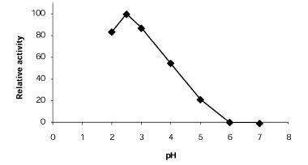
estabilidad

actividad

Por otra parte se sabe que la proteína presenta un equilibrio conformacional dependiente del pH

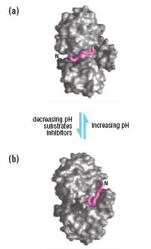

Estas dos conformaciones tienen distinta afinidad por el sustrato, siendo la forma (b) de la figura la que presenta mas actividad. La enzima es monomérica y presenta un solo sitio de unión al sustrato.
- Podría explicar el comportamiento cinético de la catepsina en función del pH?
- Qué aminoácido/aminoácidos estarían involucrados en la catálisis?
- Como sería el gráfico de la actividad en función de la concentración de sustrato?

